

高爾夫》理事長盃長春公開賽明開打 盧建順主辦並親自下場參賽
rsnkang@gmail.com (本報訊)
麗台運動報2018年7月3日 下午2:38
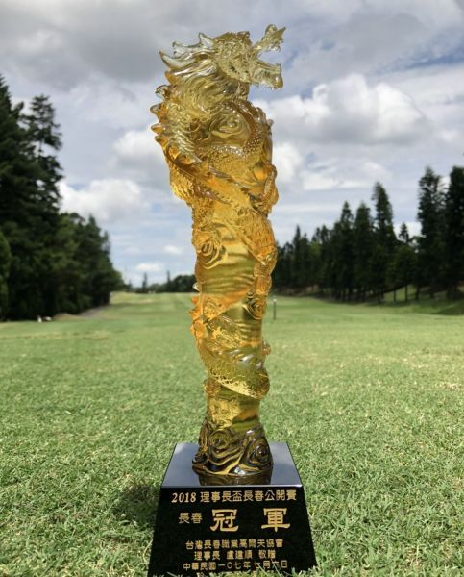
理事長盃冠軍獎盃。大會提供

2018理事長盃長春公開賽，明天(7/4)起至6日一連3天在台北高爾夫俱樂部，將進行3回合54洞比桿賽。這是旅日名將盧建順去年接任台灣長春職業高爾夫協會(TSPGA)理事長後，在友人大力支持下首度開辦的賽事，今年是第2屆。盧建順本人將親自參賽，去年冠軍呂文德也前來尋求衛冕。
盧建順說，去年他接任長春協會後，他的2位友人陳姓、林姓董事長，非常熱心，合力出資要辦一場長春比賽，但又低調不願冠名，所以才以「理事長盃」命名。盧建順說，「2009年我去美國考冠巡資格時，就是由他們2人大力支持，現在他們仍繼續支持我，讓我一直感恩於心。」
去年首屆理事長盃，同時作為長春PGA錦標賽，今年則獨立為單純公開賽，這也是繼4月威宏大雅長春公開賽後， 2018台灣長春賽季第2場公開賽。而今年長春PGA錦標賽將於9月初在霧峰球場舉辦，盧建順說，「我的想法是：一來，中部應該也辦一場比較大型的比賽；再者，霧峰球場一直以來相當支持長春協會，而且現在球場改造得很好，很值得宣傳一下。」
盧建順感謝友人大力支持，本週親自出賽，這已是他連續第6場出賽。他於6月中旬回台參加同學會長春慈善賽前，已先在日本出賽2場，同學會後又接連參加北區熱血傳承賽、淡水百週年公開賽。他說，連續出賽其實還好，但因天氣太熱，多少加重了體能負擔，上星期淡水百週年公開賽時尤其酷熱。而結束本週理事長盃後，盧建順緊接著又得赴日參加下週的日本公開賽，再短暫休息5天，轉往歐洲參加英國公開賽。
除了理事長盧建順親自參賽，去年首屆理事長盃冠軍得主呂文德，亞軍汪德昌，與盧建順並列第3名的鍾春興，及第5名林根基等好手，本週也都有參賽。呂文德上週才剛贏得淡水百週年公開賽冠軍，林根基則於2週前的北區熱血傳承賽贏得個人長春生涯首冠。
本週理事長盃長春公開賽，總獎金新台幣 120 萬元，冠軍新台幣 14萬4000元。共有104名選手參賽，包括2017年 TSPGA 年度排名前 60 名、主辦單位推薦選手17名、球場推薦選手 2 名、2018年長春巡迴挑戰賽-山溪地+南寶站總積分排名前12名、2017年長春次巡賽年度排名前 3 名、業餘青少年6人及邀請超級長春選手 3 名。前兩回合結束，將取成績優者前 60 名選手(含同桿)進入最後一回合決賽。明天(7/4)首回合自第1、10洞雙邊開球，第一組6:00分出發，最後一組8:00分出發。

